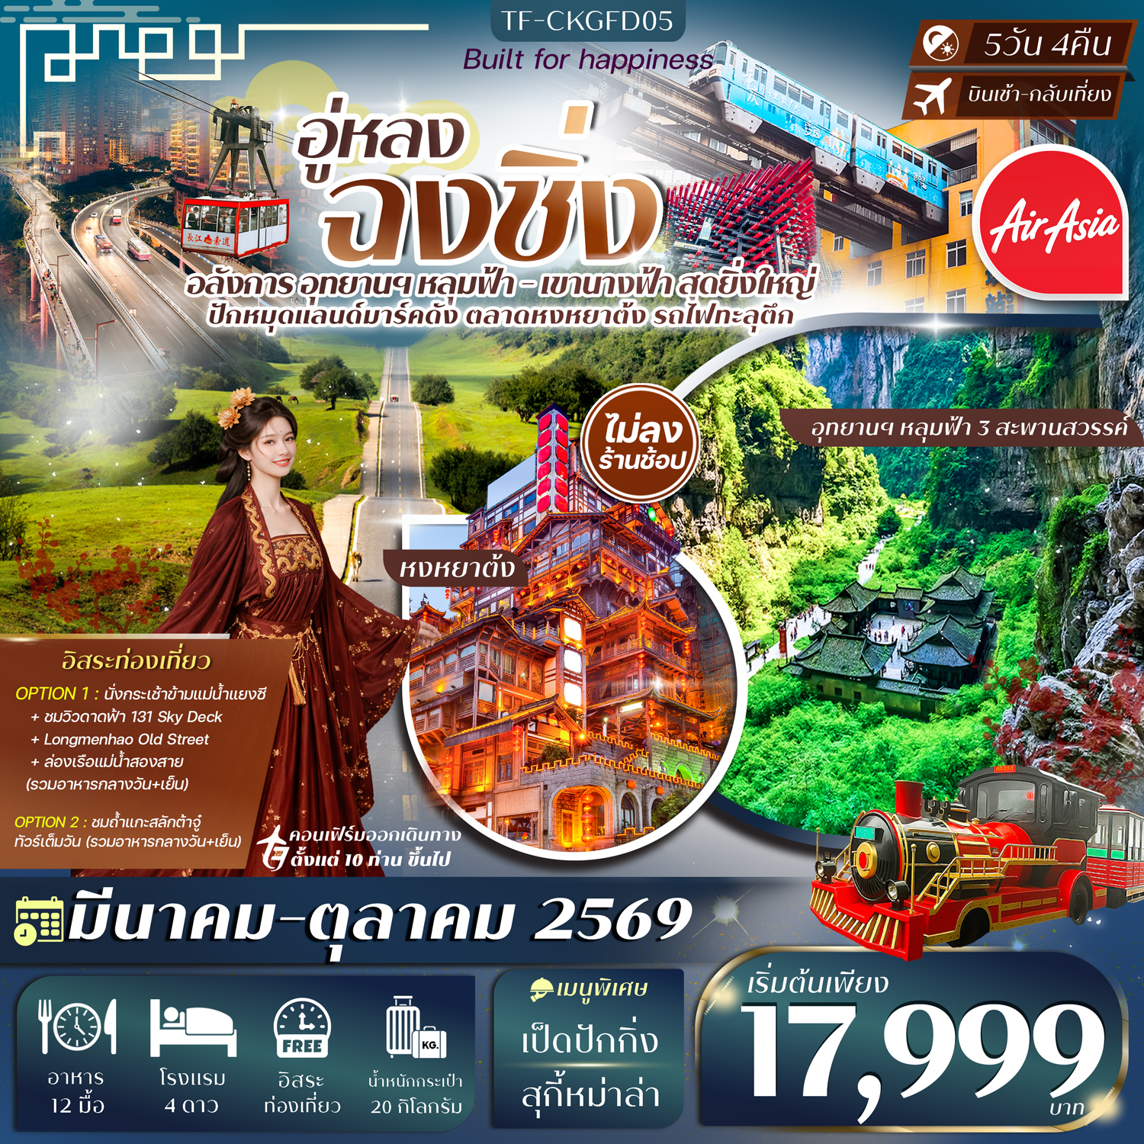

 | รายการท่องเที่ยว | รายละเอียดมื้ออาหาร |  |  | โรงแรมที่พัก
 | รายการท่องเที่ยว | เช้า | เที่ยง | เย็น | ระดับ 4 ดาว/หรือเทียบเท่า
1 | กรุงเทพฯ-ฉงชิ่ง-รับคณะที่สนามบินฉงชิ่ง-  หมู่บ้านโบราณฉือชวี่โขว่-รถไฟทะลุตึก-หงหยาต้ง  (DMK-CKG FD556 / 06.15-10.20) | - | 🍽 | 🍽  สุกี้หม่าล่า | Chongqinglicheng Hotel  ระดับ 4 ดาว หรือเทียบเท่า
2 | ฉงชิ่ง-อู่หลง-อุทยานหลุมฟ้า 3 สะพานสวรรค์  (รวมลิฟท์แก้ว/รถบริการภายในอุทยาน/รถไฟฟ้า) | 🍽 | 🍽 | 🍽 | Wulong daweiying hotel  ระดับ 4 ดาว หรือเทียบเท่า
3 | เขานางฟ้า(รวมรถราง)-ฉงชิ่ง-ตึกตะเกียบ-ตึกไคว่ชิงโหลชั้น22  -ถนนคนเดินเจียฟ่างเป่ย | 🍽 | 🍽 | 🍽  เป็ดปักกิ่ง | Chongqinglicheng Hotel  ระดับ 4 ดาว หรือเทียบเท่า
4 | Free day (อิสระท่องเที่ยว)  Option1 : นั่งกระเช้าข้ามแม่น้ำ+ตึกเวิลด์เทรนเช็นเตอร์ ฉงชิ่งชั้น131+Longmenhao Old Street+ล่องเรือแม่น้ำสองสาย ทัวร์เต็มวัน  (รวมอาหารกลางวัน+เย็น)  Option2 : ชมถ้ำแกะสลักต้าจู๋ ทัวร์เต็มวัน  (รวมอาหารกลางวัน+เย็น) | 🍽 | X | 🍽 | Chongqinglicheng Hotel  ระดับ 4 ดาว หรือเทียบเท่า
5 | ท่าอากาศยานฉงชิ่งเจียงเป่า-เดินทางกลับกรุงเทพ  (CKG-DMK FD557 / 11.20-13.35) | 🍽 | - | -
รายการท่องเที่ยวอาจมีการปรับและเปลี่ยนตามความเหมาะสมและสถานการณ์ โดยจะคำนึงถึงผลประโยชน์ลูกค้าเป็นสำคัญ
รายละเอียดเที่ยวบิน : สายการบิน ไทยแอร์เอเชีย (FD)
 | เส้นทางการบิน | น้ำหนักสัมภาระ | เที่ยวบิน/เวลา | ระยะเวลาเดินทาง
 | ดอนเมือง DMK-CKG ฉงชิ่ง | 20 KG มีอาหารขายบนเครื่อง | FD556 / 06.15-10.20 | ประมาณ 3.10 ชั่วโมง
 | ฉงชิ่ง CKG-DMK ดอนเมือง | 20 KG มีอาหารขายบนเครื่อง | FD557 / 11.20-13.35 | ประมาณ 3.10 ชั่วโมง

10 ท่านการันตีออกเดินทาง กรณียอดจองไม่ครบตามจำนวนที่ผู้จัดกำหนดไว้ ผู้จัดขอยกเลิกการเดินทาง
หรือแนะนำรายการทัวร์อื่นให้ผู้เดินทางแทน หรือ คืนเงินมัดจำเต็มจำนวน
วันเดินทาง | ผู้ใหญ่  (พัก 2-3 ท่าน)  (ไม่มีราคาเด็ก) | พักเดี่ยวจ่ายเพิ่ม | Infant  (ไม่เกิน 2 ปี) | ค่าทิป  (ไกด์+คนขับ+หัวหน้าทัวร์) | มัดจำ/ที่นั่ง
29 มีนาคม-02 เมษายน 2569 | 19,999 บาท | 4,500 บาท | 6,900 บาท | 1,500 บาท | 10,000 บาท
04-08 เมษายน 2569 | 20,999 บาท | 4,500 บาท | 6,900 บาท | 1,500 บาท | 10,000 บาท
21-25 เมษายน 2569 | 19,999 บาท | 4,500 บาท | 6,900 บาท | 1,500 บาท | 10,000 บาท
30 เมษายน-04 พฤษภาคม 2569 | 19,999 บาท | 4,500 บาท | 6,900 บาท | 1,500 บาท | 10,000 บาท
15-19 พฤษภาคม 2569 | 18,999 บาท | 4,500 บาท | 6,900 บาท | 1,500 บาท | 10,000 บาท
20-24 พฤษภาคม 2569 | 18,999 บาท | 4,500 บาท | 6,900 บาท | 1,500 บาท | 10,000 บาท
26-30 พฤษภาคม 2569 | 18,999 บาท | 4,500 บาท | 6,900 บาท | 1,500 บาท | 10,000 บาท
30 พฤษภาคม-03 มิถุนายน 2569 | 19,999 บาท | 4,500 บาท | 6,900 บาท | 1,500 บาท | 10,000 บาท
04-08 มิถุนายน 2569 | 18,999 บาท | 4,500 บาท | 6,900 บาท | 1,500 บาท | 10,000 บาท
09-13 มิถุนายน 2569 | 17,999 บาท | 4,500 บาท | 6,900 บาท | 1,500 บาท | 10,000 บาท
13-17 มิถุนายน 2569 | 18,999 บาท | 4,500 บาท | 6,900 บาท | 1,500 บาท | 10,000 บาท
19-23 มิถุนายน 2569 | 18,999 บาท | 4,500 บาท | 6,900 บาท | 1,500 บาท | 10,000 บาท
25-29 มิถุนายน 2569 | 18,999 บาท | 4,500 บาท | 6,900 บาท | 1,500 บาท | 10,000 บาท
30 มิถุนายน-04 กรกฎาคม 2569 | 18,999 บาท | 4,500 บาท | 6,900 บาท | 1,500 บาท | 10,000 บาท
04 -08 กันยายน 2569 | 19,999 บาท | 4,500 บาท | 6,900 บาท | 1,500 บาท | 10,000 บาท
10-14 กันยายน 2569 | 19,999 บาท | 4,500 บาท | 6,900 บาท | 1,500 บาท | 10,000 บาท
15-19 กันยายน 2569 | 19,999 บาท | 4,500 บาท | 6,900 บาท | 1,500 บาท | 10,000 บาท
19-23 กันยายน 2569 | 19,999 บาท | 4,500 บาท | 6,900 บาท | 1,500 บาท | 10,000 บาท
16-20 ตุลาคม 2569 | 20,999 บาท | 4,500 บาท | 6,900 บาท | 1,500 บาท | 10,000 บาท
20-24 ตุลาคม 2569 | 20,999 บาท | 4,500 บาท | 6,900 บาท | 1,500 บาท | 10,000 บาท
24-28 ตุลาคม 2569 | 20,999 บาท | 4,500 บาท | 6,900 บาท | 1,500 บาท | 10,000 บาท
ชำระค่าทิปที่สนามบินวันเดินทาง ท่านละ 1,500 บาท

วันที่หนึ่ง | กรุงเทพฯ-ฉงชิ่ง-รับคณะที่สนามบินฉงชิ่ง-หมู่บ้านโบราณฉือชวี่โขว่-รถไฟทะลุตึก-หงหยาต้ง  (DMK-CKG FD556 / 06.15-10.20) | -/L/D
03.00 น. พร้อมกันที่จุดนัดหมาย สนามบินดอนเมือง อาคารผู้โดยสารขาออกเคาน์เตอร์ สายการบิน ไทยแอร์เอเชีย
โดยมีเจ้าหน้าที่รอรับเพื่อแนะนำกระบวนการก่อนการเดินทาง
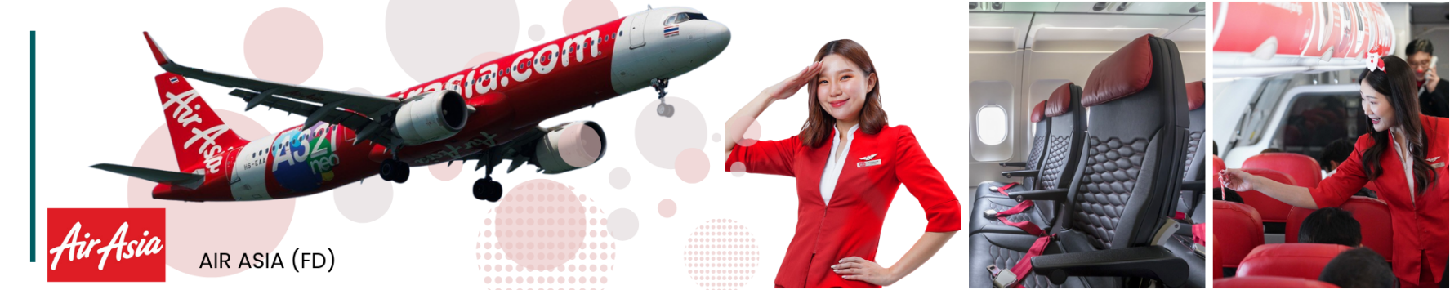
06.15 น. ออกเดินทางจากสนามบินดอนเมือง โดยสายการบิน ไทยแอร์เอเชีย เที่ยวบิน FD556
10.20 น. ถึงสนามบินเมืองฉงชิ่ง หลังผ่านพิธีการตรวจคนเข้าเมืองเรียบร้อยแล้ว จากนั้นแต่ละท่านรับกระเป๋าสัมภาระที่โหลดตรวจเช็คให้เรียบร้อย (ประเทศจีนเวลาเร็วกว่าไทย 1 ชั่วโมง)
ฉงชิ่ง (Chongqing) เมืองเอกของภาคตะวันตกเฉียงใต้ของจีน คือมหานครที่มีเสน่ห์เฉพาะตัว ท่ามกลางภูเขาสูง แม่น้ำใหญ่ และตึกระฟ้าที่ผสานกลมกลืนอย่างลงตัว เมืองนี้ขึ้นชื่อเรื่องภูมิประเทศที่ซับซ้อนจนได้รับฉายาว่า “เมืองภูเขา” และ “นครลอยฟ้า” เต็มไปด้วยมนต์เสน่ห์ของแสงไฟยามค่ำคืน อาหารรสจัดจ้านอย่างหม้อไฟเสฉวน และวัฒนธรรมจีนโบราณที่ยังคงมีชีวิตชีวา ท่ามกลางความทันสมัย
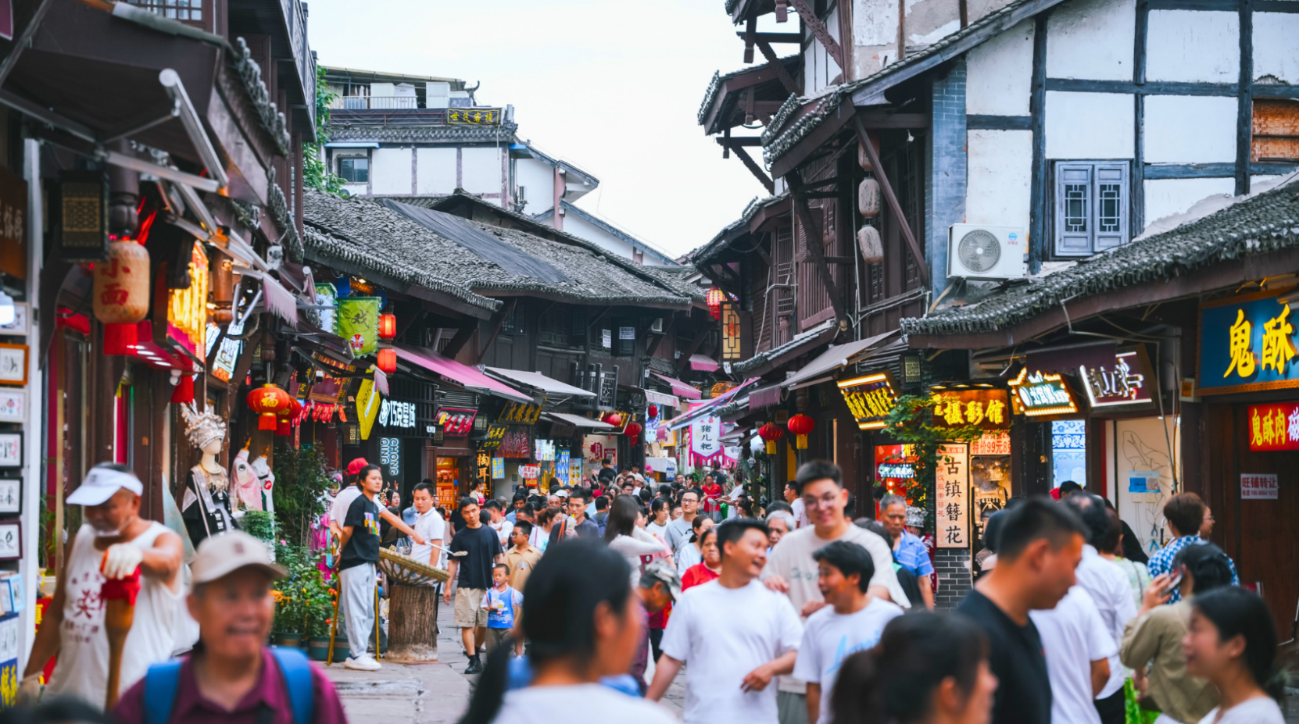
เที่ยง บริการอาหารเที่ยง ณ ภัตตาคาร (มื้อที่ 1)
นำท่านเที่ยวชม หมู่บ้านโบราณฉือชี่โข่ว (Chiqikou Ancient Town) เป็นหมู่บ้านโบราณที่มีเสน่ห์และเต็มไปด้วยประวัติศาสตร์ มีบรรยากาศที่เงียบสงบและเหมาะแก่การสำรวจ หมู่บ้านนี้มีบ้านเรือนและอาคารที่สร้างขึ้น
ในสไตล์จีนโบราณ ซึ่งมีการอนุรักษ์สถาปัตยกรรมไว้อย่างดี ทำให้ผู้เข้าชมรู้สึกเหมือนได้ย้อนเวลาไปในอดีต และถนนในหมู่บ้านมีความคดเคี้ยวและเต็มไปด้วยร้านค้าขายสินค้าท้องถิ่น ร้านอาหาร และของที่ระลึก ซึ่งคุณสามารถลิ้มลองอาหารท้องถิ่นและซื้อของที่ระลึกกลับบ้าน

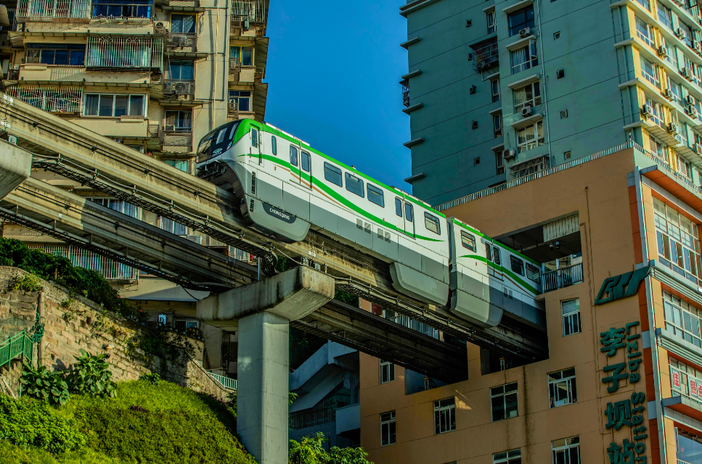
นำท่านสู่หนึ่งในจุดไฮไลท์ของเมืองฉงชิ่ง รถไฟทะลุตึก (Monorail Train) หนึ่งในประสบการณ์ที่น่าสนใจและเป็นเอกลักษณ์ในเมืองฉงชิ่ง รถไฟเส้นนี้มีเส้นทางที่ผ่านอาคารและที่อยู่อาศัย ทำให้ผู้โดยสารรู้สึกเหมือนกำลังนั่งรถไฟที่ทะลุผ่านตึกสูง เส้นทางที่น่าสนใจในรถไฟนี้รวมถึงสถานีที่มีชื่อเสียง ซึ่งตั้งอยู่ในพื้นที่ที่มีความหนาแน่นของประชากร การนั่งรถไฟทะลุตึกนี้เป็นวิธีที่ยอดเยี่ยมในการสัมผัสกับวัฒนธรรมเมืองฉงชิ่งและชื่นชมกับการพัฒนาเมืองที่น่าอัศจรรย์

เย็น บริการอาหารเย็น ณ ภัตตาคาร (มื้อที่2)
จากนั้นเดินทางไปยัง ตลาดหงหยาต้ง (Hongyadong) หรือที่เรียกว่า "Hongya Cave" เป็นสถานที่ท่องเที่ยวที่มีชื่อเสียงในเมืองฉงชิ่ง โดยตั้งอยู่ริมแม่น้ำแยงซี มีบรรยากาศที่เต็มไปด้วยวัฒนธรรมและประวัติศาสตร์ ตลาดหงหยาต้งเป็นพื้นที่ที่มีอาคารแบบดั้งเดิมที่สร้างขึ้นในสไตล์สถาปัตยกรรมแบบชิโน-ทิเบต โดยมีร้านค้า ร้านอาหาร และบาร์จำนวนมาก ที่นี่ท่านสามารถลิ้มลองอาหารรสเด็ดและขนมพื้นเมืองอื่นๆที่ขึ้นชื่อ ตลาดหงหยาต้งยังมีวิวทิวทัศน์ที่สวยงาม สามารถเดินเล่นตามทางเดินที่มีการจัดแสดงงานศิลปะและสินค้าท้องถิ่น
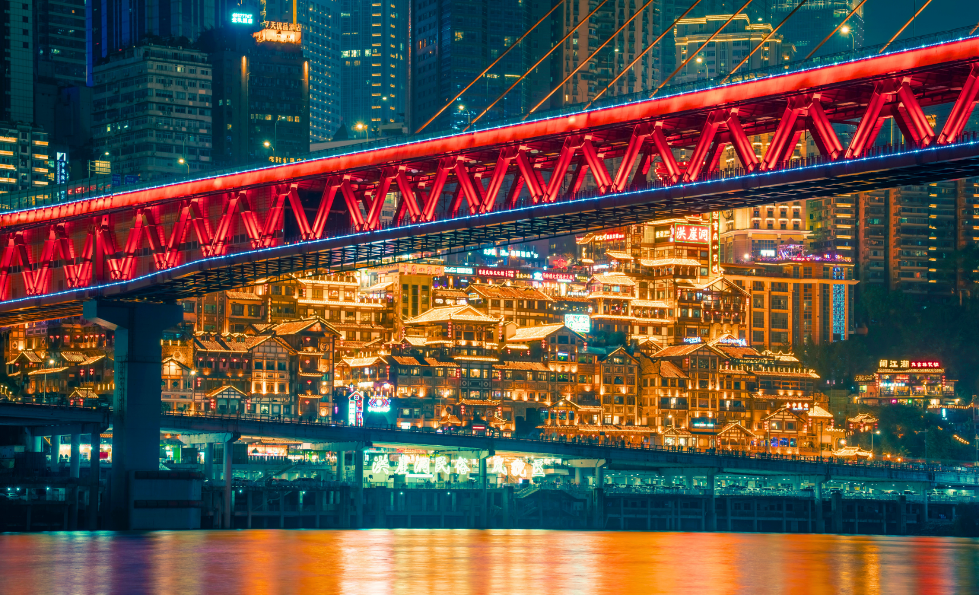
จากนั้นเดินทางเข้าสู่โรงแรมที่พัก Chongqinglicheng ระดับ 4 ดาว หรือเทียบเท่า
วันที่สอง | ฉงชิ่ง-อู่หลง-อุทยานหลุมฟ้า3สะพานสวรรค์ (รวมลิฟท์แก้ว/รถบริการภายในอุทยาน/รถไฟฟ้า)-  อุทยานนางฟ้า(รวมรถไฟขบวนเล็ก)-กลับฉงชิ่ง | B/L/D
เช้า บริการอาหารเช้า ณ โรงแรมที่พัก (มื้อที่3)
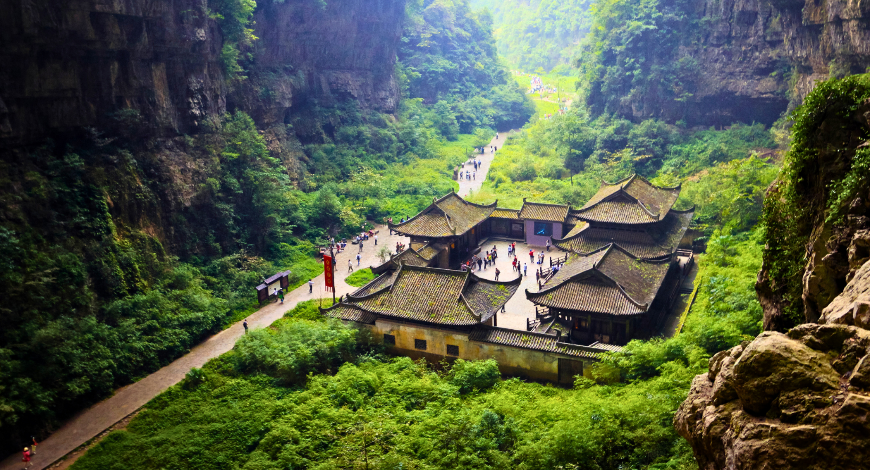
นำท่านสู่ อุทยานแห่งชาติเทียนเชิงซ่านเฉียว(อุทยานหลุมฟ้า) (รวมลิฟท์แก้ว/รถบริการภายในอุทยาน/รถไฟฟ้า)
(ใช้เวลาประมาณ 3 ชั่วโมง) อุทยานหลุมฟ้า หรือที่รู้จักในชื่อ Three Natural Bridges เป็นหนึ่งในจุดท่องเที่ยวที่น่าตื่นเต้นและมีชื่อเสียงอย่างมากในประเทศจีน สร้างขึ้นบนหน้าผาสูงซึ่งมองลงไปเห็นวิวทิวทัศน์ที่สวยงามของภูเขาและหุบเขาโดยรอบ ทำให้ผู้เข้าชมรู้สึกเหมือนเดินอยู่บนอากาศ
เที่ยง บริการอาหารเที่ยง ณ ภัตตาคาร (มื้อที่ 4)
สิ่งที่พลาดไม่ได้เด็ดขาดคือการไปชมความงดงามของ 3 สะพานสวรรค์ ที่แต่ละจุดล้วนมีเอกลักษณ์เฉพาะตัว ทั้งรูปร่างลักษณะและความสูงที่แตกต่างกันออกไป
1.Tianlong Bridge (สะพานเทียนหลง) สะพานเทียนหลงเป็นหนึ่งในไฮไลท์ของอุทยานแห่งชาติหลุมฟ้า มีความสูง 235 เมตร เป็นโพรงทะลุระหว่างผนังหินที่มีลวดลายแกะสลักรูปมังกรอันสวยงาม
2.Qinglong Bridge (สะพานชิงหลง) สะพานชิงหลงมีลักษณะเป็นโพรงยาวที่มีลำธารไหลผ่าน ความสูงถึง 281 เมตร เป็นจุดชมวิวที่ไม่ควรพลาด
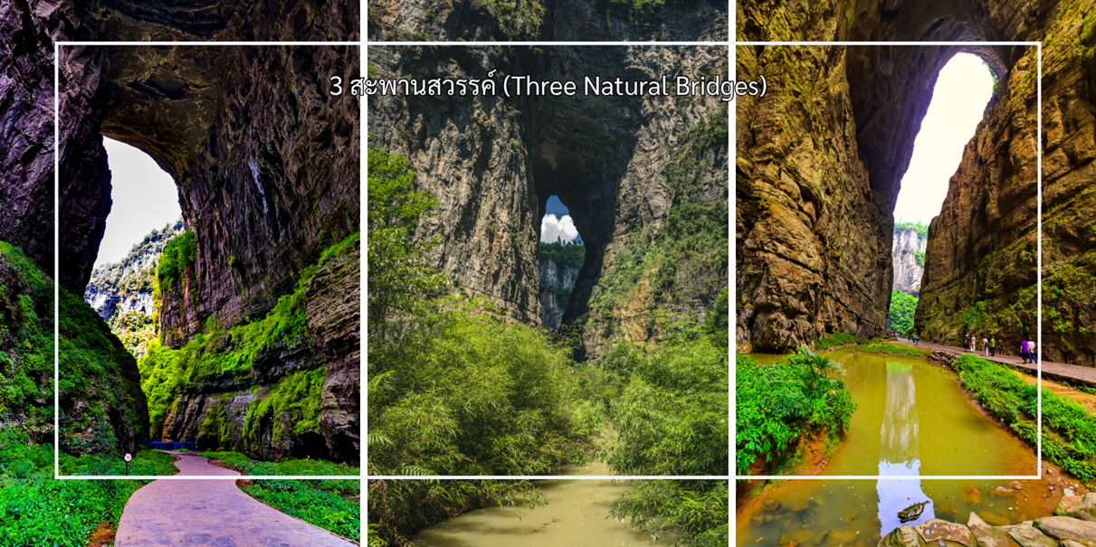
3.Heilong Bridge (สะพานเฮยหลง) สะพานเฮยหลงอยู่ในส่วนที่แคบที่สุดของอุทยาน จึงมีบรรยากาศที่ค่อนข้างมืดทึบ แต่ก็มีเสน่ห์เฉพาะตัว มีความสูง 223 เมตร สมควรแก่เวลานำท่านเดินทสู่ร้านอาหารมื้อเย็น
เย็น บริการอาหารเย็น ณ ภัตตาคาร (มื้อที่5)
จากนั้นเดินทางเข้าสู่โรงแรมที่พัก Wulong daweiying hotel ระดับ 4 ดาว หรือเทียบเท่า
วันที่สาม | เขานางฟ้า(รวมรถราง)-ฉงชิ่ง-ตึกตะเกียบ-ตึกไคว่ชิงโหลชั้น22  -ถนนคนเดินเจียฟ่างเป่ย | B/L/D
เช้า บริการอาหารเช้า ณ โรงแรมที่พัก (มื้อที่6)
นำท่านสู่ อุทยานเขานางฟ้า (Fairy Mountain National Forest Park) (รวมค่ารถไฟขบวนเล็กภายในอุทยาน) อุทยานเขานางฟ้า ตั้งอยู่ในเขตอู่หลง เป็นสถานที่ท่องเที่ยวทางธรรมชาติระดับ 5A ของประเทศ โดดเด่นด้วยภูมิประเทศแบบที่ราบสูงอัลไพน์ ปกคลุมด้วยทุ่งหญ้ากว้าง ป่าไม้เขียวขจี และยอดเขาสลับซับซ้อน สวยงามราวภาพวาด ด้วยบรรยากาศเย็นสบายตลอดทั้งปี ที่นี่จึงได้รับฉายาว่า “สวิตเซอร์แลนด์แห่งจีน” อุทยานครอบคลุมพื้นที่กว่า 330 ตารางกิโลเมตร มีระดับความสูงเฉลี่ยกว่า 2,000 เมตรจากระดับน้ำทะเล ภายในท่านสามารถ ชมทิวทัศน์อันงดงามของภูเขาและทะเลหมอก พร้อมบริการรถไฟขบวนเล็ก ที่จะพาท่านชมวิวท่ามกลางธรรมชาติได้อย่างสะดวกสบาย
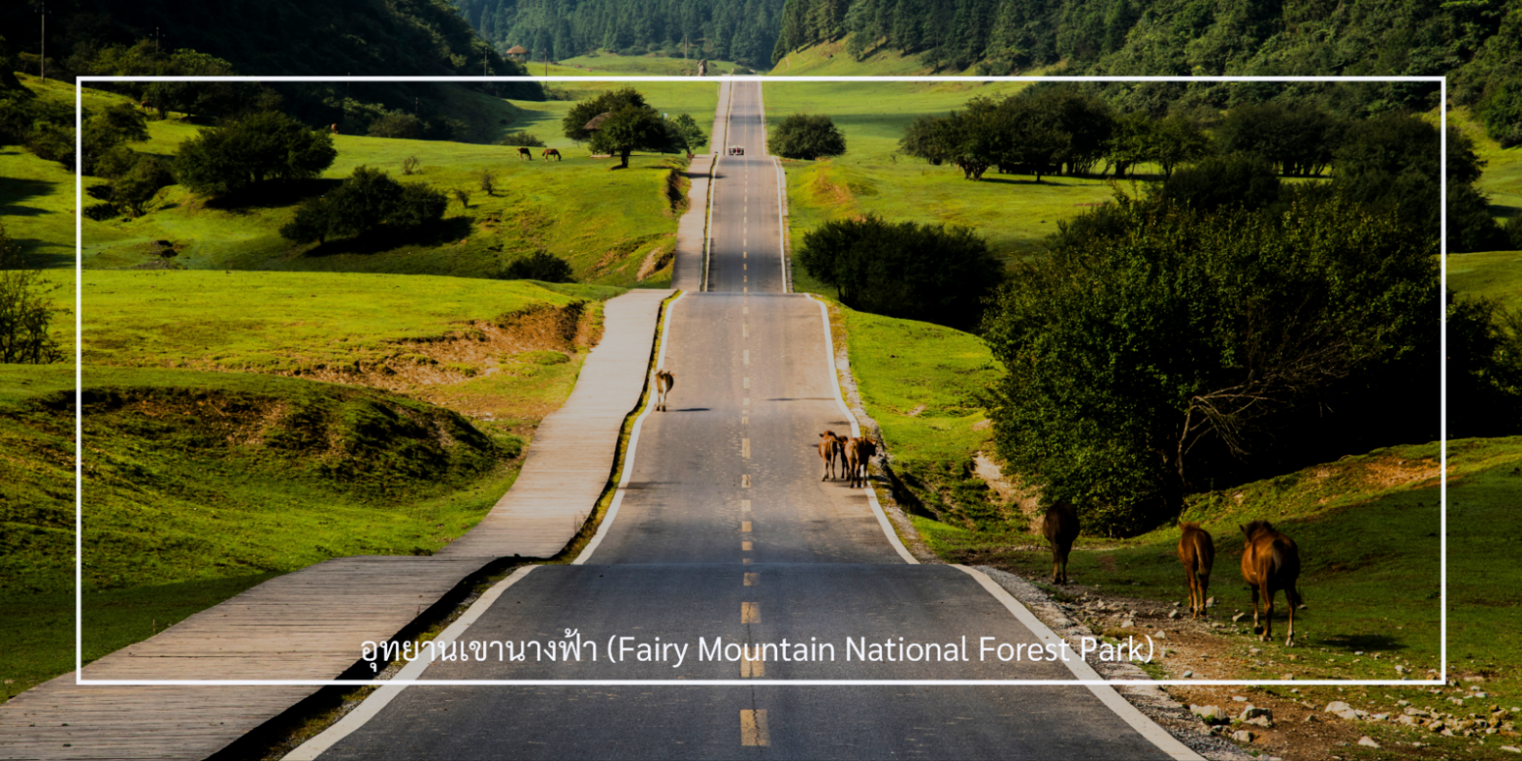
สมควรแก่เวลานำท่านเดินทางกลับฉงชิ่ง
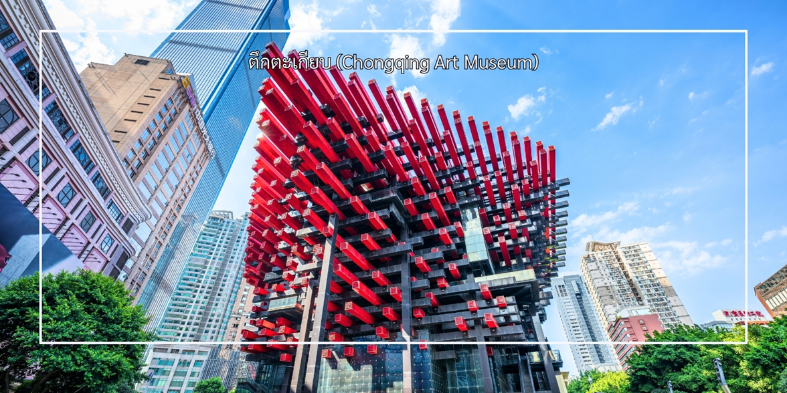
เที่ยง บริการอาหารเที่ยง ณ ภัตตาคาร (มื้อที่ 7)
จากนั้นแวะถ่ายรูปและสัมผัสความสวยงามของ ตึกตะเกียบ (Chongqing Art Museum) แลนด์มาร์คสุดแปลกตาใจกลางเมือง ที่ออกแบบอาคารให้มีลักษณะคล้ายตะเกียบยักษ์สีแดง-ดำซ้อนกันอย่างโดดเด่น อาคารแห่งนี้เป็นทั้งศูนย์จัดแสดงศิลปะร่วมสมัยและจุดถ่ายภาพยอดนิยมของนักท่องเที่ยว ด้วยดีไซน์ทันสมัยและเอกลักษณ์เฉพาะตัว ทำให้ที่นี่กลายเป็นหนึ่งในสถานที่ต้องมาเยือน
นำท่านชม ตึกไคว่ชิงโหล (Kuaiqinglou) 22 ชั้น แลนด์มาร์กสำคัญที่ตั้งตระหง่านอยู่ใจกลางเมืองฉงชิ่ง โดดเด่นด้วยสถาปัตยกรรมสูงสง่าที่ผสมผสานความทันสมัยเข้ากับเสน่ห์ของวัฒนธรรมท้องถิ่นอย่างลงตัว จากชั้นบนสุดของตึกสูง 22 ชั้นแห่งนี้ ท่านจะได้ดื่มด่ำกับทัศนียภาพสุดตระการตาแบบพาโนรามา 360 องศา ทั้งแม่น้ำแยงซีที่ทอดยาวคดโค้งไปท่ามกลางภูเขาสูง และภาพเมืองฉงชิ่ง
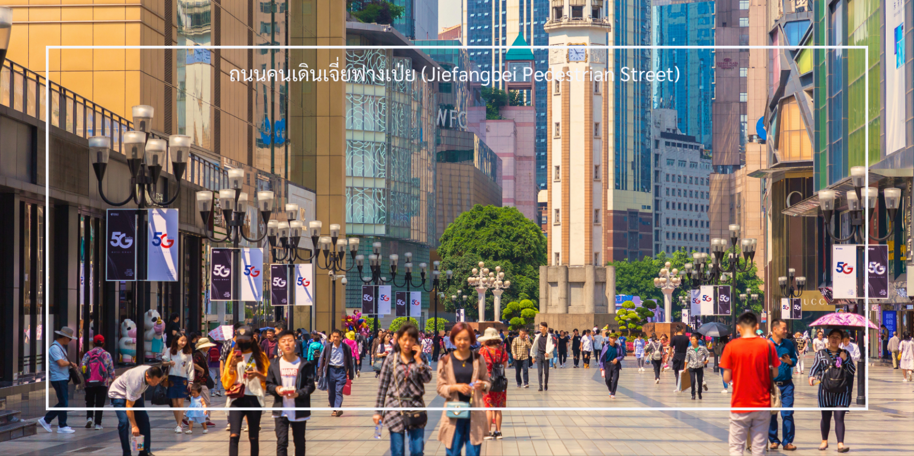
สมควรแก่เวลานำท่านสู่ ถนนคนเดินเจี่ยฟางเป่ย (Jiefangbei Pedestrian Street) เป็นหนึ่งในแหล่งช็อปปิ้งและท่องเที่ยวที่สำคัญที่สุดในเมืองฉงชิ่ง (Chongqing) เป็นพื้นที่ที่มีชีวิตชีวาและคึกคัก มีร้านค้า ร้านอาหาร และสถานบันเทิงมากมาย ถนนสายนี้มีบรรยากาศที่มีชีวิตชีวา โดยเฉพาะในช่วงเย็นที่มีแสงไฟและการแสดงต่างๆ ที่ทำให้บรรยากาศ น่าสนใจยิ่งขึ้น และยังเต็มไปด้วยร้านค้าแบรนด์เนม ร้านค้าท้องถิ่น และตลาดที่ขายสินค้าต่างๆ เช่น เสื้อผ้า เครื่องประดับ และของที่ระลึก
เย็น บริการอาหารเย็น ณ ภัตตาคาร (มื้อที่8)
จากนั้นเดินทางเข้าสู่โรงแรมที่พัก Chongqinglicheng Hotelระดับ 4 ดาว หรือเทียบเท่า
วันที่สี่ | Free day (อิสระท่องเที่ยว)  Option1 : นั่งกระเช้าข้ามแม่น้ำ+ตึกเวิลด์เทรนเช็นเตอร์ ฉงชิ่งชั้น131+Longmenhao Old Street+  ล่องเรือแม่น้ำสองสาย ทัวร์เต็มวัน (รวมอาหารกลางวัน+เย็น)  Option2 : ชมถ้ำแกะสลักต้าจู๋ ทัวร์เต็มวัน (รวมอาหารกลางวัน+เย็น) | B/-/-
เช้า บริการอาหารเช้า ณ โรงแรมที่พัก (มื้อที่9)
ให้ท่านอิสระท่องเที่ยว หรือท่านสามารถเลือกบริการ Option เสริม
Option1 : นั่งกระเช้าข้ามแม่น้ำ+ตึกเวิลด์เทรนเช็นเตอร์ ฉงชิ่งชั้น131+Longmenhao Old Street+
ล่องเรือแม่น้ำสองสาย ทัวร์เต็มวัน (รวมอาหารกลางวัน+เย็น)
สัมผัสประสบการณ์ นั่งกระเช้าข้ามแม่น้ำ (Yangtze River Cableway) สัมผัสมุมมองแบบ 3 มิติของมหานครฉงชิ่งที่ตั้งอยู่ท่ามกลางขุนเขา ชมเส้นสายของตึกสูง เส้นทางแม่น้ำ และแสงสีของเมืองที่ส่องประกายเหนือผืนน้ำได้แบบเต็มตา กระเช้าแห่งนี้ถือเป็นแลนด์มาร์กสำคัญและยังเป็นสถานที่ถ่ายทำภาพยนตร์ชื่อดังหลายเรื่อง เช่น Crazy Stone และ A Bite of China
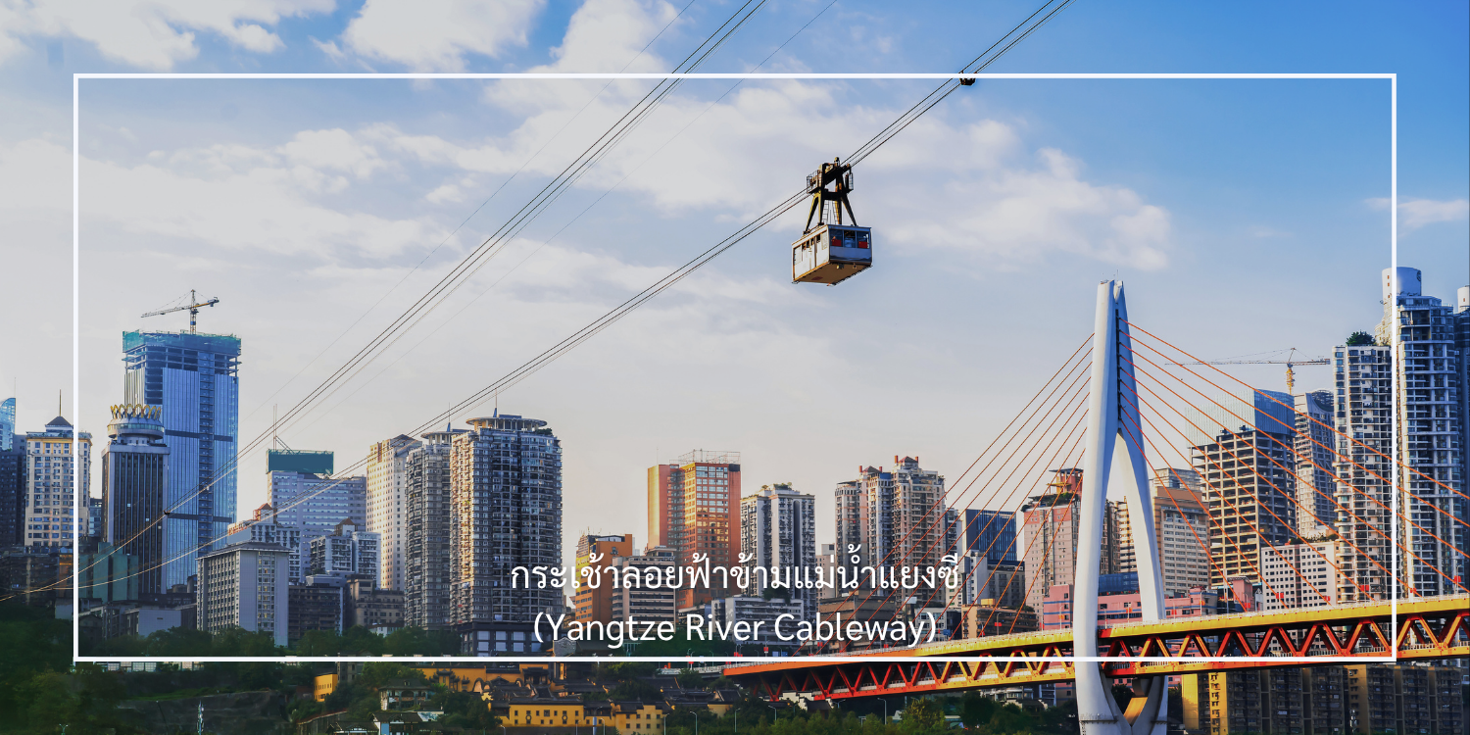
ตึกเวิลด์เทรดเซ็นเตอร์ ฉงชิ่ง (Chongqing World Trade Center) ชั้น 131 ท่านสามารถสัมผัสประสบการณ์สุดยอดวิวเมืองฉงชิ่งจากชั้น 131 ของตึกเวิลด์เทรดเซ็นเตอร์ สถาปัตยกรรมสูงเด่นใจกลางเมือง ที่นี่ท่านจะได้ชมทัศนียภาพแบบพาโนรามา 360 องศา ทั้งแม่น้ำแยงซี และเมืองที่ผสมผสานระหว่างความทันสมัยและวัฒนธรรมดั้งเดิมอย่างลงตัว
จากนั้นนำท่านสู่ ถนนเก่าริมแม่น้ำ Longmenhao Old Street อีกหนึ่งแลนด์มาร์กสำคัญของเมืองฉงชิ่ง ตั้งอยู่ในเขตหนานอัน ริมฝั่งแม่น้ำแยงซี โดยถนนสายนี้เคยเป็นย่านการค้าและศูนย์กลางเศรษฐกิจที่รุ่งเรืองในยุคราชวงศ์
หมิงและชิง ปัจจุบันได้รับการอนุรักษ์ไว้อย่างดี เพื่อเป็นแหล่งเรียนรู้ทางประวัติศาสตร์ และแหล่งท่องเที่ยวเชิงวัฒนธรรมที่เต็มไปด้วยเสน่ห์ บรรยากาศของถนนยังคงอบอวลไปด้วยกลิ่นอายวันวาน อาคารบ้านเรือนแบบโบราณผสานกับร้านค้า ร้านกาแฟ และแกลเลอรีร่วมสมัยอย่างลงตัว อีกทั้งยังเป็นจุดชมวิวแม่น้ำที่โดดเด่น สามารถมองเห็นสะพานข้ามแม่น้ำแยงซีและทัศนียภาพของเมืองฉงชิ่งในมุมที่
ล่องเรือแม่น้ำเหลียงเจียง (Liangjiang Cruise) แม่น้ำเหลียงเจียงคือพื้นที่จุดบรรจบของแม่น้ำทั้งสอง ซึ่งเป็นหนึ่งในมุมมองที่สวยงามที่สุดของเมืองฉงชิ่ง ซึ่งประกอบด้วย แม่น้ำแยงซี (Yangtze River) เป็นแม่น้ำสายที่ยาวที่สุดในจีน และเป็นสายหลักของประเทศ แม่น้ำเจียหลิง เป็นแม่น้ำสาขาที่สำคัญซึ่งไหลลงสู่แม่น้ำแยงซี พื้นที่ที่แม่น้ำทั้งสองสายนี้มาบรรจบกันมีชื่อว่า “เหลียงเจียง” กิจกรรมล่องเรือสองแม่น้ำ (Two Rivers Cruise) ซึ่งได้รับความนิยมมากในหมู่นักท่องเที่ยว เพราะจะได้ชมเส้นขอบฟ้าของฉงชิ่งยามค่ำคืน ตึกระฟ้า แสงไฟเมือง และวิวริมแม่น้ำที่สวยงามเป็นเอกลักษณ์
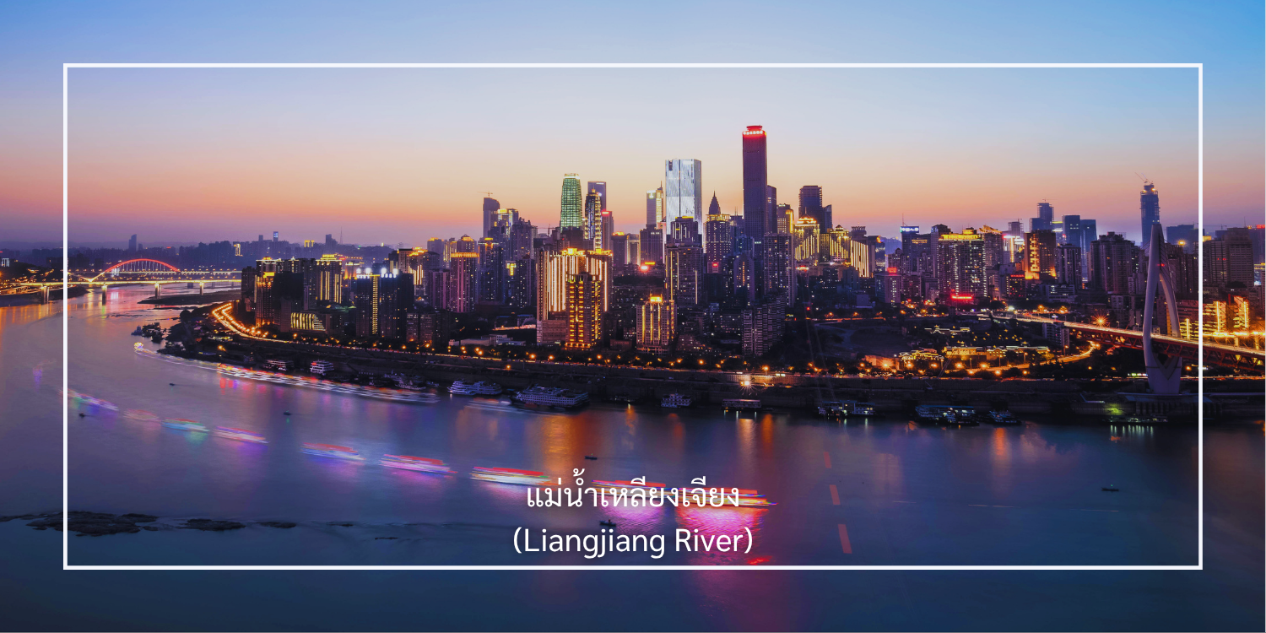
Option2: ชมถ้ำแกะสลักต้าจู๋ ทัวร์เต็มวัน (รวมอาหารกลางวัน+เย็น)
เมืองต้าจู๋ (Dazhu) (ใช้เวลาเดินทางประมาณ 2.30 ชั่วโมง) ในระหว่างการเดินทาง คุณจะได้ชมวิวทิวทัศน์ของภูเขาและธรรมชาติที่สวยงามของจีน ซึ่งทำให้การเดินทางนั้นน่าสนใจยิ่งขึ้น เมืองต้าจู๋ (Dazhu) ตั้งอยู่ในมณฑลซานตง (Sichuan) ประเทศจีน เป็นเมืองที่มีชื่อเสียงในด้านวัฒนธรรมและประวัติศาสตร์ มีสถานที่ท่องเที่ยวที่น่าสนใจมากมาย โดยเฉพาะอย่างยิ่ง หน้าผาหินแกะสลัก (Giant Buddha) ที่มีชื่อเสียง ซึ่งเป็นหนึ่งในมรดกโลกที่ได้รับการขึ้นทะเบียนจากยูเนสโก
ชม มรดกโลกหน้าผาหินแกะสลัก-ศิลาจาลึกพระพุทธรูปองค์ใหญ่ (Dazhu Rock Carvings) หรือที่รู้จักกันในชื่อ "ศิลาจาลึกพระพุทธรูปองค์ใหญ่" (Dazhu Giant Buddha) ตั้งอยู่ในเมืองต้าจู๋ (Dazhu) มณฑลซานตง (Sichuan) ประเทศจีน เป็นหนึ่งในมรดกโลกที่ได้รับการขึ้นทะเบียนโดยองค์การยูเนสโก จุดเด่นของมรดกโลกหน้าผาหินแกะสลัก
- พระพุทธรูปแกะสลักขนาดใหญ่: พระพุทธรูปองค์ใหญ่ที่แกะสลักจากหน้าผาหิน มีความสูงประมาณ 71 เมตร เป็นหนึ่งในพระพุทธรูปที่ใหญ่ที่สุดในโลก ซึ่งแสดงถึงความเชื่อและศิลปะของพระพุทธศาสนาในยุคโบราณ
- ศิลปะการแกะสลัก: นอกจากพระพุทธรูปองค์ใหญ่ ยังมีการแกะสลักรูปปั้นและภาพศิลปะอื่นๆ ที่สวยงามและมีรายละเอียดที่น่าทึ่ง ซึ่งสะท้อนถึงศิลปะและวัฒนธรรมในสมัยนั้น
- สถานที่ท่องเที่ยวและบรรยากาศ: พื้นที่รอบๆ พระพุทธรูปยังมีวิวทิวทัศน์ที่สวยงามของภูเขาและธรรมชาติ ทำให้เป็นสถานที่ที่เหมาะสำหรับการเยี่ยมชมและถ่ายรูป
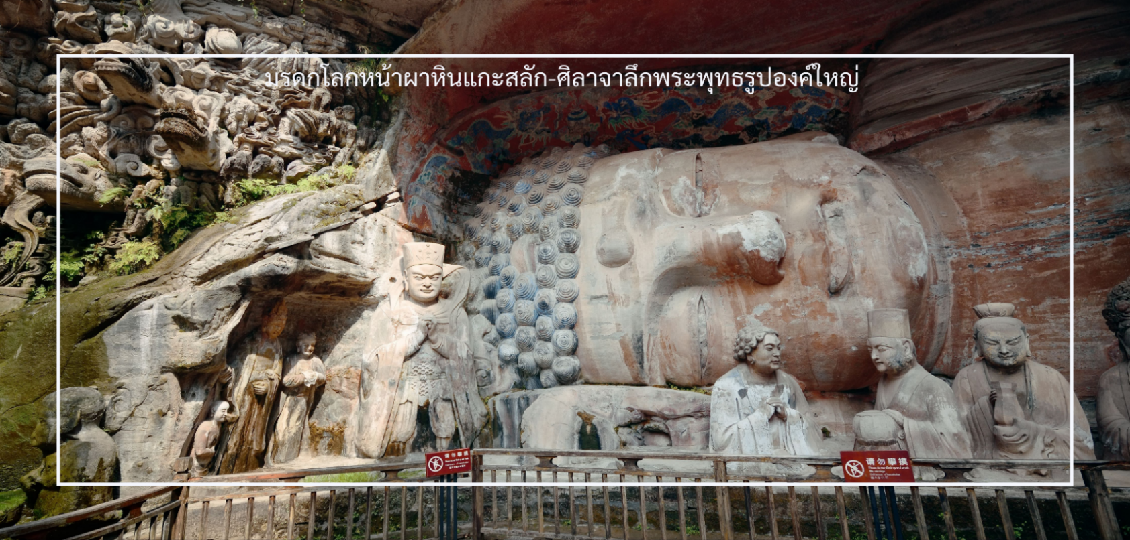
จากนั้นเดินทางเข้าสู่โรงแรมที่พัก Chongqinglicheng Hotelระดับ 4 ดาว หรือเทียบเท่า
วันที่ห้า | ท่าอากาศยานฉงชิ่งเจียงเป่า-เดินทางกลับกรุงเทพ  (CKG-DMK FD557 / 11.20-13.35) | B/-/-
เช้า บริการอาหารเช้า ณ โรงแรมที่พัก (มื้อที่10)
ได้เวลาอันสมควร เดินทางสู่สนามบิน เพื่อเดินทางกลับ
11.20 น. ออกเดินทางจากเมืองฉงชิ่งโดยเที่ยวบิน
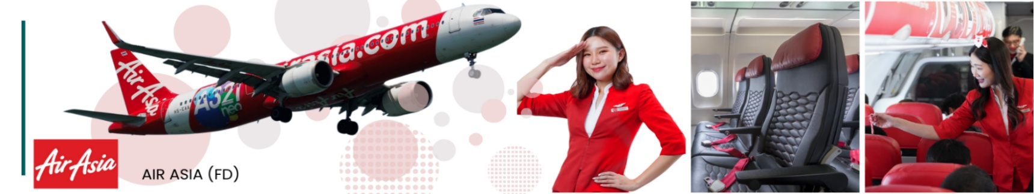
13.35 น. เดินทางถึงสนามบินดอนเมือง

เงื่อนไขการจองทัวร์
⚠️ กรุณาทำการจองล่วงหน้าอย่างน้อย 30 วัน ก่อนออกเดินทาง พร้อมชำระเงินมัดจำครั้งที่ 1 ท่านละ 10,000 บาท หลังจากส่งเอกสารยืนยันการจอง ภายใน 48 ชั่วโมง โดยระบบจะยกเลิกอัตโนมัติทันที หากยังไม่ได้รับยอดเงินตามเวลาที่กำหนด สำหรับรายการใกล้วันเดินทาง หรือรายการลดราคาพิเศษ ทางบริษัทขอสงวนสิทธิ์เรียกเก็บค่าบริการ เต็มจำนวน เท่านั้น
⚠️ กรุณาชำระค่าทัวร์ส่วนที่เหลืออย่างน้อย 20 วัน ก่อนออกเดินทาง หากท่านไม่ชำระภายในระยะเวลาที่บริษัทกำหนด ทางบริษัทจะถือว่าท่านสละสิทธิ์ยกเลิกการเดินทาง และ ขอสงวนสิทธิ์ไม่สามารถคืนเงินมัดจำให้ท่าน ไม่ว่าส่วนใดส่วนหนึ่งก็ตาม
⚠️ กรณีลูกค้าทำการจองภายในระยะเวลาคงเหลือไม่ถึง 15 วัน ก่อนออกเดินทาง ทางบริษัทขอสงวนสิทธิ์ในการเรียกเก็บค่าทัวร์เต็มจำนวน 100%
เงื่อนไขการยกเลิก และ เปลี่ยนแปลงการเดินทาง
⚠️ ยกเลิกก่อนการเดินทางตั้งแต่ 30 วันขึ้นไป คืนเงินค่าทัวร์โดยหักค่าใช้จ่ายที่เกิดขึ้นจริง *ในกรณีที่วันเดินทางตรงกับวันหยุดนักขัตฤกษ์ ต้องยกเลิกก่อน 45 วัน*
⚠️ ยกเลิกก่อนการเดินทาง 15-29 วัน คืนเงิน 50%ของค่าทัวร์ หรือหักค่าใช้จ่ายตามจริง เช่น ค่ามัดจำตั๋วเครื่องบิน โรงแรม และค่าใช้จ่ายจำเป็นอื่นๆ
⚠️ ยกเลิกก่อนการเดินทางน้อยกว่า 15 วัน ขอสงวนสิทธิ์ไม่คืนเงินค่าทัวร์ที่ชำระแล้วทั้งหมด
⚠️ กรณีมีเหตุยกเลิกทัวร์ โดยไม่ใช่ความผิดของบริษัททัวร์ เช่น มีนโยบายห้ามการเข้าออกของแต่ละประเทศ หรือการยกเลิกเที่ยวบินโดยสายการบิน บริษัทจะเก็บเป็นเครดิตหรือเลื่อนการเดินทางในพีเรียดถัดไปให้กับลูกค้า โดยยึดตามนโยบายของสายการบินและโรงแรม และไม่สามารถคืนเงินได้ทุกกรณี
อัตราค่าบริการนี้รวม
✅ ค่าบัตรโดยสารโดยเครื่องบิน (ตั๋ว) ไป และ กลับพร้อมคณะ ชั้นประหยัด (ECONOMY CLASS) รวมถึงค่าภาษีสนามบินและค่าภาษีน้ำมันทุกแห่ง กรณีต้องการอัพเกรด UPGRADE ใช้วีลแชร์ (WHEEL CHAIR) หรือ เปลี่ยนแปลงบัตรโดยสาร ไม่ว่าเที่ยวใด เที่ยวหนึ่ง กรุณาติดต่อเจ้าหน้าที่ฝ่ายขาย ทางบริษัทของสงวนสิทธิ์ในการเรียกเก็บค่าใช้จ่ายตามจริงที่เกิดขึ้นกับผู้เดินทาง
✅ ค่าธรรมเนียมน้ำหนักกระเป๋าสำหรับโหลดใต้ท้องเครื่องไม่เกิน 20 ก.ก. 1 ชิ้นเท่านั้น และถือขึ้นเครื่องบินได้น้ำหนักไม่เกิน 7 ก.ก. ต่อท่าน (ตามเงื่อนไขของสายการบิน)
✅ ภาษีมูลค่าเพิ่ม 7 % (เฉพาะค่าบริการ) และ ภาษีหัก ณ ที่จ่าย 3 % (เฉพาะค่าบริการ)
✅ ค่ารถโค้ชปรับอากาศตลอดเส้นทางตามรายการระบุ (ยังไม่รวมทิปพนักงานขับรถ)
✅ ค่าเข้าชมสถานที่ตามที่ระบุในโปรแกรมท่องเที่ยว
✅ ค่าจ้างมัคคุเทศก์และหัวหน้าทัวร์นำเที่ยวตลอดการเดินทาง (ไม่ใช่ค่าทิป)
✅ ค่าอาหาร ตามรายการที่ระบุในโปรแกรมการเดินทาง
✅ ค่าโรงแรมที่พักระดับมาตรฐานตามรายการที่ระบุ (พัก 2-3 ท่าน ต่อ ห้อง กรณีพัก 3 ท่านจะเป็นเตียงเสริม 1 ท่าน) ในกรณีมีงานเทรดแฟร์ การแข่งขันกีฬา หรือ กิจกรรมอื่นๆ ที่ทำให้โรงแรมตามรายการที่ระบุเต็ม ทางบริษัทขอสงวนสิทธิ์ในการปรับเปลี่ยนโรงแรมที่พัก ทางบริษัทไม่มีนโยบายจัดคู่นอนให้กับลูกค้าที่ไม่รู้จักกันมาก่อน เช่น กรณีที่ท่านเดินทาง 1 ท่าน จำเป็นต้องชำระค่าห้องพักเดี่ยวตามที่ระบุ
✅ ประกันอุบัติเหตุระหว่างการเดินทาง วงเงินท่านละ 1,000,000 บาท (เงื่อนไขตามกรมธรรม์)

อัตราค่าบริการนี้ ไม่รวม
❌ ค่ามินิบาร์ในห้องพัก(ถ้ามี) และค่าใช้จ่ายส่วนตัว นอกเหนือจากที่ระบุในรายการ
❌ ค่าอาหารสำหรับท่านที่ทานเจ มังสวิรัติ หรืออาหารสำหรับมุสลิม
❌ ค่าธรรมเนียมการเข้าชมสถานที่ของชาวต่างชาติที่เพิ่มเติมตามการจ่ายจริง
❌ ไม่รวมค่าธรรมเนียมในกรณีที่กระเป๋าสัมภาระที่มีน้ำหนักเกินกว่าที่สายการบินนั้นๆ
กำหนดหรือสัมภาระใหญ่เกินขนาดมาตรฐาน
❌ ค่าธรรมเนียมการจองที่นั่งบนเครื่องบินตามความต้องการเป็นกรณีพิเศษหากสามารถทำได้ ทั้งนี้ขึ้นอยู่กับสายการบิน และ รุ่นของเครื่องบินแต่ละไฟล์ทที่ใช้บิน ซึ่งอาจเปลี่ยนแปลงได้อยู่ที่สายการบินเป็นผู้กำหนด
❌ ค่าภาษีน้ำมัน ที่สายการบินเรียกเก็บเพิ่ม ภายหลังจากทางบริษัทฯได้ออกตั๋วเครื่องบินไปแล้ว
❌ VAT 7% และภาษีหัก ณ ที่จ่าย 3% กรณีต้องการออกใบเสร็จรับเงินในนามบริษัท
❌ ค่าวีซ่าเดี่ยวและวีซ่ากรุ๊ปเข้าประเทศจีน ** ในกรณีรัฐบาลจีนประกาศยกเลิกฟรีวีซ่า ไม่ว่าด้วยสาเหตุใดๆทั้งสิ้น ผู้เดินทางจะต้องเสียค่าใช้จ่ายในการทำวีซ่าด้วยตนเอง**

ทางบริษัทฯ ขอสงวนสิทธิ์ความรับผิดชอบใด ๆ ในกรณีดังต่อไปนี้
❎ หากเกิดกรณีความล่าช้าจากสายการบิน, การประท้วง, การนัดหยุดงาน, การก่อจลาจล, การปิดด่าน,ภัยธรรมชาติ หรือกรณีที่ท่านถูกปฏิเสธการเข้าหรือออกเมืองจากเจ้าหน้าที่ตรวจคนเข้าเมืองหรือเจ้าหน้าที่กรมแรงงานทั้งจากไทยและต่างประเทศ ซึ่งอยู่นอกเหนือความรับผิดชอบของบริษัทฯ
❎ หากท่านใช้บริการของทางบริษัทฯ ไม่ครบ อาทิ ไม่เที่ยวบางรายการ, ไม่ทานอาหารบางมื้อ เพราะค่าใช้จ่ายทุกอย่างทางบริษัทฯ ได้ชำระค่าใช้จ่ายให้ตัวแทนต่างประเทศแบบเหมาขาดก่อนออกเดินทางแล้ว
❎ หากเกิดทรัพย์สินสูญหายจากการโจรกรรมและ/หรือ เกิดอุบัติเหตุสูญหายที่เกิดจากความประมาทของตัวนักท่องเที่ยวเอง
❎ ตั๋วเครื่องบินเป็นตั๋วราคาพิเศษ หากท่านไม่เดินทางพร้อมคณะไม่ว่าจะด้วยเหตุใดก็ตาม ไม่สามารถนำมาเลื่อนวันเดินทางหรือคืนเงินได้

